Acta N° 1633
En la ciudad de Buenos Aires a los 27 días del mes de abril de 2026 se reúnen en la sede social el Sr. Claudio Dowdall y la gerente de la Asociación, Giselle Del Rosso y por la modalidad virtual vía zoom meeting ID: 859 7764 6314 los directores Esteban Trotz, Rodrigo Diaz de Vivar, Guillermo Manfredini, Lucio Bellocq, Carlos Solanet, Felipe José Ballester, Federico Camaño, Felipe Wayar, Gonzalo Barreneche, Eduardo Giuliano, Sebastián Forcat Emilio Solanet, Adrián Brussino y Guadalupe Vaccarezza.
Asimismo, participan de manera presencial en la sede social y vía zoom formando parte de la reunión en modo virtual y presencial 30 socios de la entidad, como así miembros de las distintas comisiones y delegados.
Siendo las 17:35 hs. se da comienzo a la reunión de CD.
- Actas: 1632: Se aprueba
- Informe de Presidencia:

- Reunión de CAV en Soc. Rural Argentina: El Sr. Claudio Dowdall junto con el Sr. Esteban Trotz asistieron a la reunión cuyos temas principales fueron la Expo Palermo 2026 y el sistema de gestión de la S.R.A.
En cuanto a la expo Palermo, lo que se planteo es el calendario, el periodo de pre inscripción será del 15 al 30 de mayo, y en cuanto a las tarifas, se mantienen las de 2025, se iguala los animales de Tipo y Aptitud al resto de los reproductores, no solo para la raza criolla, sino para todos los equinos.
La S.R.A. cumple 160 años por lo que deberíamos hacer un presente. La Expo tiene previsto el mismo programa que en 2025, la copa especial de Rodeos y la final de Aparte campero serán el domingo.
En Tipo y Aptitud, hay que ajustar el tema de la morfología y que los jurados tengan en cuenta que solo uno monta por categoría. Respecto del remate, la idea es repetir día, hora y lugar del remate especial.
En cuanto al sistema de gestión de la SRA, desde la presidencia de la entidad se hicieron cargo de la falla, la empresa que se contrató fallo en su ejecución, diciendo que había un desarrollo del sistema que no era tal y por ello la empresa y la SRA rompieron relación, y hoy la SRA contrató a otra empresa que está tomando el tema para reparar y hacer funcionar el sistema de gestión.
En cuanto a los equinos, la ACCC, no se vio afectada en la participación de instancias finales y en las actividades que requieren ADN, ya que de manera directa el personal de la Asociación recibió informes de los animales que tenían demoras y está todo por escrito las fechas de ADN. El laboratorio sigue funcionando, lo que sucede es que a veces no se refleja en el sistema el resultado. Y el sistema de la ACCC tiene un “parche” desde el primer momento por lo que la base de datos no se vio afectada, pero si se va a tener que arreglar porque hay muchas inscripciones de potrillos/potrancas que hoy no están en nuestro sistema.
El gran problema que tienen es en genómica ya que es algo que es encriptado y es en concreto lo que mas está afectando el trabajo de la SRA. En cuanto a facturación y el resto de los temas, también están en análisis con la contratación de la nueva empresa.
En cuanto a la atención al socio de la SRA, se propuso una mejora en la atención con algún call center o sistema de respuesta.

- Cuarto de Final de Aparte Campero en Junin Mendoza: El Sr. Nicolas Bellocq toma la palabra y comenta que le cuarto de final se hizo junto con una clasificatoria de aparte campero y de CIO. El jurado de la morfología del cuarto fue Ignacio Fenrandez Llanos, de los 10 equipos asignados al cuarto de final, se anotaron 8. Las instalaciones son muy buenas, el corral espectacular, al igual que la hacienda. De los 8 equipos, uno era de Olavarria, 4 del sur de Córdoba, y 3 de Mendoza, gano el equipo de Cabaña El Vasquito de Olavarria con 40” y segundo quedo el equipo de La Paloma que son del Sur de Córdoba, pero del segundo al quinto puesto los tiempos fueron muy justos, muy peleado el cuarto de final. En cuanto a la organización, todo muy bien, muy buena la atención.

- Presentación de Socios:
La Srita. Giselle Del Rosso lee los socios que se presentan en esta oportunidad:

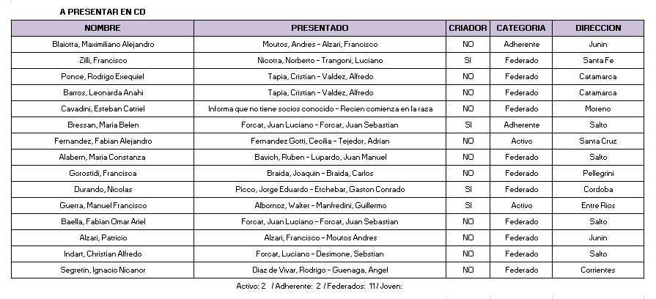

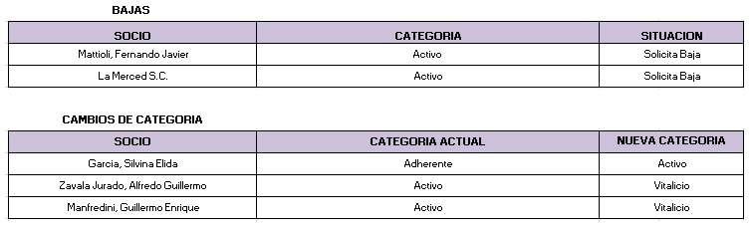

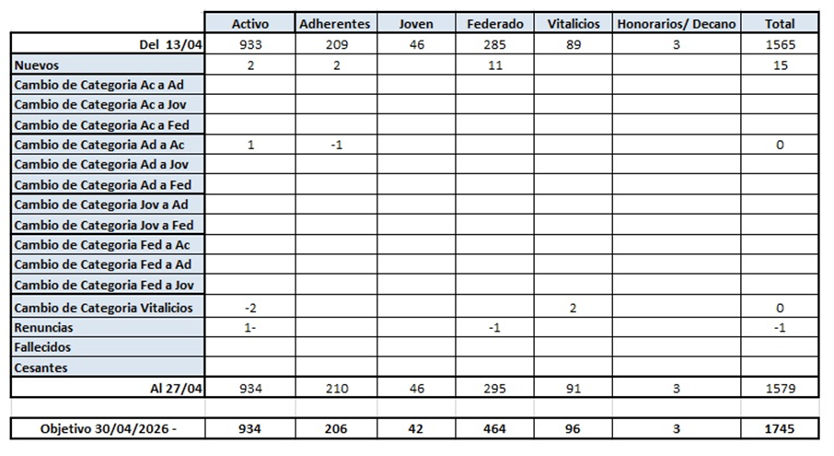

- Expo Otoño 2026:
La Srita. Giselle Del Rosso, presenta en pantalla un resumen de los ingresos y egresos de cada actividad:

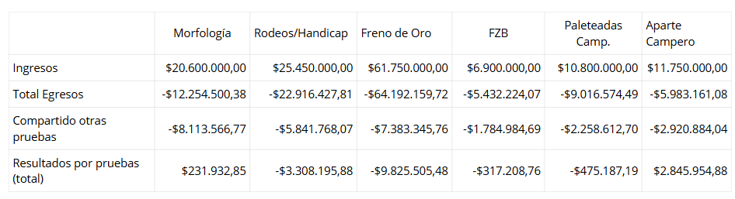

Los gastos compartidos corresponden a los gastos de comisariato, comunicación y organización general prorrateado por la cantidad de animales participantes en el evento.
En el aparte campero no hubo doping porque operativamente a ultimo momento se determinó no hacerlo.
En el freno de oro, lo que tuvo el mayor desvío fue el flete de la hacienda y el no uso del acuerdo con Marfrig en este aspecto, que no se utilizó y la distancia de la hacienda.
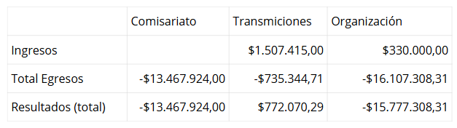

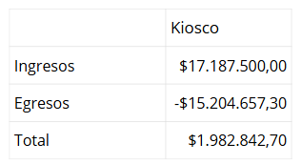

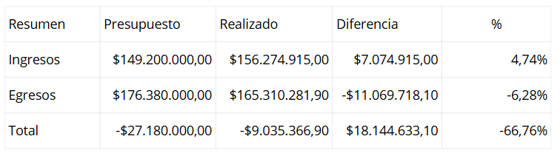
Siendo las 18:10 asumen como directores titulares Emilio Solanet, Adrián Brussino e Ignacio Fernández Llanos
- Expo F.I.C.C.C. 2026:
- Delegación Argentina: al momento de la reunión tomaron la reserva del paquete turístico 63 huéspedes que estarán alojados en el Hotel Dazzler de Montevideo.
Además, se espera un contingente importante de socios que van a visitar la expo y que hicieron reservas particulares en otros hoteles o camping, por lo que se espera una importante presencia de argentinos en la expo.


- Stand Institucional:

:

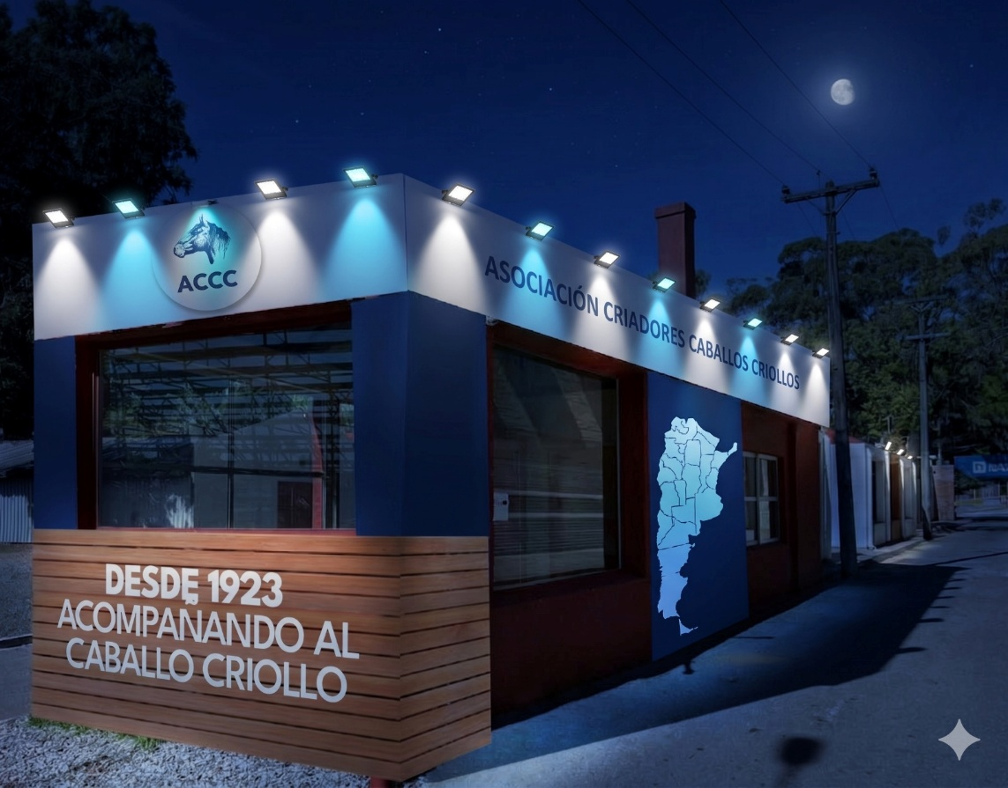

- La Noche Argentina: será el jueves 7 de mayo entre las 18:30 y 19:00 hs. Con un servicio gastronómico y barra de tragos, con un costo aprox. de U$D40.- por persona.
La idea es invitar al embajador argentino en Uruguay, al ministro de turismo en Uruguay y a las delegaciones de los otros países.
Asimismo, se confirmó la noche brasilera el día martes y el miércoles la noche paraguaya
- En el día de mañana martes 28 de abril, llegan los caballos a la sociedad rural de Gualeguaychú entre las 8:00 y 18:00 hs. Y el día miércoles se hace la carga de los animales a los fletes. Está todo coordinado con Senasa y la SRG, para que se respete el campo cerrado que solicitó SENASA.
En cuanto al cruce de frontera, estamos estimando que sea entre 2 y 3 horas, que sería un éxito debido a las experiencias anteriores. La carga de los animales será a las 8:30 luego de la foto institucional de la delegación.

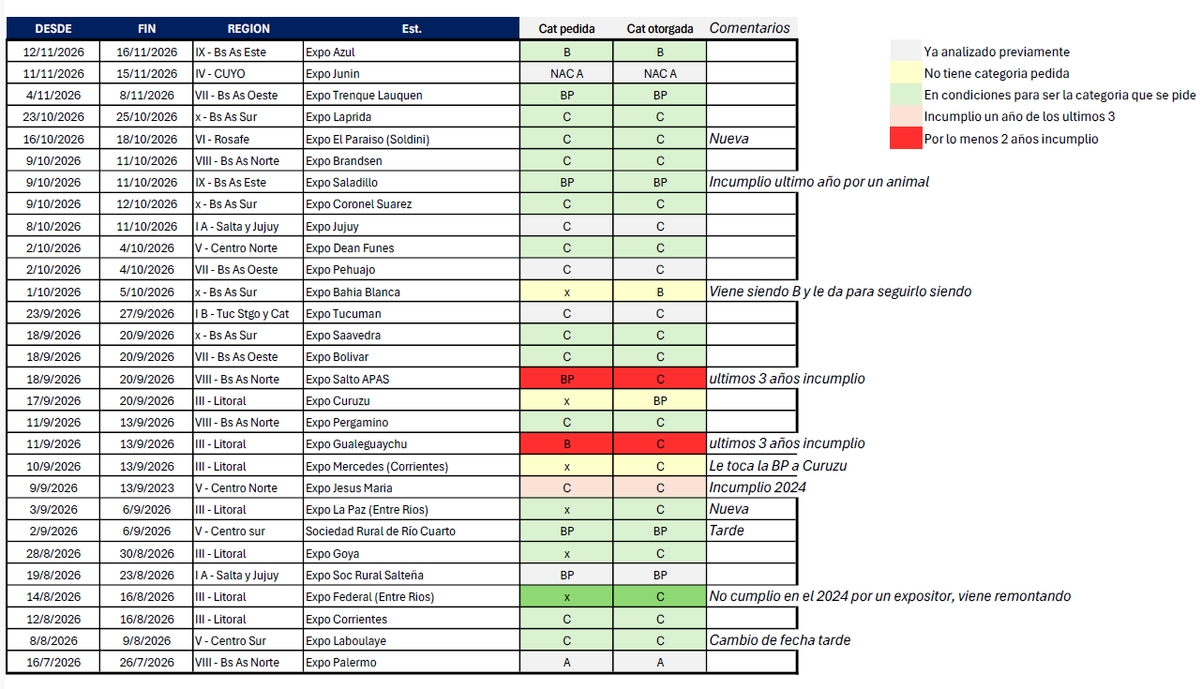
- Com. De exposiciones:

El Sr. Gonzalo Barreneche, comenta que la fecha BP de Rio IV sería para septiembre otra fecha, pero la categoría solicitada sería para octubre. Queda pendiente la aclaración de la fecha, pero se designa la categoría BP.
En cuanto a la BP de Corrientes, queda para Mercedes y Curuzú Cuatiá es C.
El Sr. Claudio Dowdall comenta que en el caso de Gualeguaychu, de Salto y de Saladillo, habría que analizar lo que sucede en esas exposiciones.
El Sr. Carlos Solanet comenta que quizás se le puede otorgar a Saladillo la categoría BP ya que la expo de Ayacucho es en febrero, sería distinto si fuese en la misma época.
El Sr. Federico Camaño comenta que en la zona de Entre Rios hay 3 exposiciones de la misma categoría, si bien los números no han ayudado, que haya 3 expo en la misma región, quizás es contraproducente, hay que buscarle la manera para que Gualeguaychu sea B, y que entre La Paz y Federal sean C o Promocional.
El Sr. Lucio Bellocq comenta que quizás hay que analizar mas el tema de las BP, sin que afecte a una expo ya consolidada como Ayacucho.
El Sr. Sebastián Forcat, comenta que como está mas involucrado en la organización de la Expo Salto, propone que baje de BP a B y no a C, porque han tenido buenas devoluciones de los jurados y se ocupan desde la organización a que no haya animales “de relleno” sino que son buenos los que van.
La Srita. Alumine Bravo comenta que, desde la comisión de exposiciones, se analizó los números de las exposiciones durante los últimos años, y en el caso de las exposiciones que se les designó la categoría inferior, es justamente por incumplimiento de los mínimos.
El Sr. Claudio Dowdlal propone que queden para una próxima reunión, las exposiciones de Gualeguaychú, Salto y Saladillo para definir la categoría y si están de acuerdo los miembros del consejo, que se aprueben las categorías de las demás exposiciones para que el comité de jurados empiece a designar las autoridades de los eventos.

Se aprueban las designaciones, quedando pendientes Rio IV, Gualeguaychu, Salto y Saladillo

El Sr. Marcos Cardini comenta que, desde la comisión de exposiciones, se está analizando que los pedidos sean por cuatrimestre y no por semestre, pero la comisión va a traer una propuesta para que los plazos sean menores a los actuales.
- Marcha FFE 2027:
La Sra. Elena Cataldi, comenta que en esta oportunidad la marcha será en la zona de los valles Calchaquíes principalmente es en la zona de Cafayate y San Carlos en la última semana de enero. Con equipo de organización del NOA, ya que hay socios de Salta, Tucumán y Jujuy y con la presencia de un chef internacional que es salteño, pero vive en Estados Unidos, Gonzo Giménez.
La idea es hacer concentración el domingo 24 de enero y el cierre es la noche del viernes 29.
Queda por definir el recorrido, pero ya hay una parte que está definida.
El Sr. Hugo Saravia agradece la incorporación al equipo de la organización.

- Reglamento Prueba de Domadores Menores:
El Sr. Gonzalo Barreneche comenta que el único comentario que recibió fue respecto a la prueba con tambores, por lo que se puede eliminar directamente de la propuesta, ya que prueba de movimiento ya está dentro de la propuesta.
El Sr. Esteban Trotz consulta si se puede incorporar a las hembras como parte de la prueba y no solo castrados.
El Sr. Carlos Solanet comenta que, en su momento, se había propuesto los castrados pensando en darle una salida de mercado a los castrados, haría por este primer año solo los castrados, y ver cómo se desarrolla la prueba.
El Sr. Marcos Cardini comenta que él sumaría a las hembras y en un futuro a los padrillos.
El Sr. Guillermo Manfredini comenta que el sumaría a las hembras a la prueba.
El Sr. Esteban Trotz comenta que también limitaría la edad de los animales que pueden participar de la prueba, con un límite de hasta 5 años.

Con la incorporación de estos cambios, se pasa para la próxima reunión el tema y su aprobación final.
- Temario de Comisiones Funcionales:
- Aparte Campero: La comisión envió una nota con la siguiente propuesta “proponen la disputa de una copa especial sub- 17, para equipos compuestos por jóvenes y niños de hasta 17 años cumplidos en el año en curso.
Finalizado el año 2026, se convocará a los 12 mejores equipos de estas características, en el orden de mérito, para una final en fecha a determinar durante el año 2027.
Esta será una copa especial, similar a lo que ocurre en la Copa Femenina, proponiendo que el ámbito de la competencia donde se defina, sea una exposición de Categoría “A” rotativa.
Esta competencia afianza más los valores de familia y camaradería que caracterizan a esta prueba, impulsando a nuestros jóvenes de todas las regiones, al uso de nuestro caballo criollo.”
El tema queda pendiente para el próximo mes de octubre y su implementación en el mes de enero 2027 ya que hay que adecuar el sistema para que se puedan inscribir, y no hacerlo de manera manual.
- Prueba de integración Junin: La comisión de aparte campero remitió la siguiente nota “La Comisión de la Aparte Campero prueba MWA, a la luz del interés demostrado en la Republica del Uruguay por esta prueba y en pos de una integración de quienes serán los futuros actores de la Raza, proponen realizar por única vez y como evento congregante de juventud Criollista, una prueba de Confraternidad FICCC, en la categoría de Sub-17.
Se convocará a los 18 jinetes argentinos que cumplan el requisito de tener la edad de 17 años o menos, y se hayan tenido el mejor merito en esta disciplina durante el ciclo anterior (2025), aun en equipos conformados con participantes de más edad, y a tres jinetes de la misma condición etaria, de los países de Uruguay, Brasil y Paraguay.
Se conformarán por sorteo 9 equipos de dos jinetes locales y un extranjero, y se realizara la competencia, divulgando la disciplina y promoviendo la integración y confraternidad entre jóvenes de los cuatro países.
Los jinetes extranjeros solo deberán traer su apero, ya que la embocadura y el montado se les brindara en Argentina, siendo cabalgaduras experimentadas, participantes de esta suerte.
El lugar y la oportunidad propuesta es la Exposición “A” Rotativa que se llevara este año en la localidad de Junín Mendoza, que cuenta con excelentes instalaciones, y que además se desarrolla en el marco de la Fiesta provincial de la Tradición.
En una extensa comunicación no vinculante que tuvimos con el Sr, Giuliano, coincidimos en lo apropiado de la oportunidad, siendo Mendoza una provincia con excelente oferta hotelera y con un una riqueza turística muy interesante para el universo FICCC.
Me adelanto también que esperaba, como clasificatoria general en esa oportunidad, cuatro series con 48 participantes. O sea que la presencia de la prueba será muy importante.
Posiblemente los 9 montados a facilitar, salgan de la buena voluntad de eso equipos, habiendo otras alternativas.
También se sondeó en Uruguay si habría interés por la iniciativa de integración, a través del Director Reynaldo de la Fuente, quien entusiasmado me comunica con la Sra. Andrea Munho, quien organiza el Freno de Oro joven,
La Sra. Munho tomo la propuesta incluso ofreciéndome traer muchos más competidores, lo cual desestime porque complicaría el esquema.”
También se adelantó a comentarlo al Sr. Dado Azevedo de Brasil, el cual se mostró muy proclive a formar su delegación y entiendo que también lo participo a un referente de Paraguay.
Por supuesto que estos fueron solo averiguaciones previas y están totalmente sujetas a la opinión de nuestra Comisión Directiva sin asumir hasta el momento compromiso alguno, siendo únicamente el planteo de una idea.
De interesar la idea, la proximidad de la FICCC será un ambiente más que propicio para llevar el proyecto, de esta “Prueba de Integración y Confraternidad”, para seguir tendiendo puentes que nos lleven, tal como reza nuestro estatuto, a promover y difundir nuestra Raza Criolla.
El Sr. Claudio Dowdall comenta que en Uruguay ya está muy avanzada la estructura de la prueba, ya sea con fechas y con formación de jurados.
Se aprueba la propuesta y se determina que la comisión puede avanzar en la misma con los países miembros de FICCC.
- Comisión de comunicación y Marketing:
El Sr. Carlos Lorefice, presidente de la comisión, toma la palabra para destacar, antes de la presentación de las métricas, el trabajo del staff de la ACCC en el área de comunicación, tanto Azul Perez como Giselle Del Rosso hacen un gran trabajo y se manejan directamente con la agencia haciendo que todo sea de manera orgánica y a la comisión, solo le presentan dudas muy puntuales o propuestas nuevas para que la comisión valide las mismas.
Estadísticas Canales de Comunicación (periodo Noviembre 2025/Marzo 2026)

SEGUIDORES VISUALIZACIONES

I N S T A G R A M
5.000.000
4.000.000
3.000.000
2.000.000
1.000.000
0
200.000
150.000
100.000
50.000
0

En noviembre se obtuvo un total de 1.853.090 visualizaciones, con una comunidad de 158.484 seguidores.
noviembre
diciembre
enero
febrero
marzo
noviembre
diciembre
enero
febrero
marzo
En marzo, las visualizaciones alcanzaron las 4.656.230, acompañadas por un crecimiento del 7,45% en seguidores, llegando a un total de 170.288.

F A C E B O O K
1.200.000
800.000
400.000
0
400.000
300.000
200.000
100.000
0

En noviembre se obtuvo un total de 507.024 visualizaciones, con una comunidad de 369.106 seguidores.
noviembre
diciembre
enero
febrero
marzo
noviembre
diciembre
enero
febrero
marzo
En marzo, las visualizaciones alcanzaron las 963.048, llegando a un total de 370.065 seguidores.

En noviembre se obtuvo un total de 24.690 visualizaciones, con una comunidad de 9.427 suscriptores.
100.000
80.000
60.000
40.000
20.000
0
12.000
8.000
4.000
0
Y O U T U B E
noviembre
diciembre
enero
febrero
marzo
noviembre
diciembre
enero
febrero
marzo
En marzo, las visualizaciones alcanzaron las 80.187 y 10.270 suscriptores
en el canal.


@caballoscriollosarg

/ T R E N Q U E L A U Q U E N 2 0 2 5
Reel más visto: Entrevista Flia. Ballester - 56mil visualicacion
Publicación más vista: Cuartos de Rodeos - 46.3mil visualicaciomes

/ L A C A U T I V A 2 0 2 5 No hubo cobertura del equipo de Comunicación en el evento
Publicación más vista: Yuntas que pasaron a la Semi - 48.7 mil visualicaciones

/ L A B A G U A L A 2 0 2 5
Reel más visto: Jurados Semifinal Handicap - 25.1 mil visualizaciones
Publicación más vista: Cuartos de Rodeos - 69.1 mil visualicaciones

/ M A R C H A F F E 2 0 2 6
Reel más visto: De dónde venis - 726mil visualizaciones
Publicación más vista: Postales - 83.2 mil visualicaciones

/ A Y A C U C H O 2 0 2 6
Reel más visto: Ayacucho y Caballos - 45.1 mil visualizaciones
Publicación más vista: Semifinalistas Rodeos - 32.1 mil visualicaciones

/ C U M B R E D E C A M P E O N E S 2 0 2 6
Reel más visto: Corral de aparte - 30.4 mil visualizaciones
Publicación más vista: Recap evento junto a municipalidad de JM - 64.3 mil visualicaciones

/ O T O Ñ O 2 0 2 6
Reel más visto: Cuantos KM - 222 mil visualizaciones
Publicación más vista: Campeones Freno de Oro - 94 mil visualicaciones


Asociación Criadores de Caballos Criollos

/ T R E N Q U E L A U Q U E N 2 0 2 5
Reel más visto: Entrevista Flia. Ballester - 13.175 visualicaciones
Publicación más vista: Campeones BP - 17.407 visualicaciomes

/ L A C A U T I V A 2 0 2 5 No hubo cobertura del equipo de Comunicación en el evento
Publicación más vista: Yuntas que pasaron a la Semi - 28.084 visualicaciones

/ L A B A G U A L A 2 0 2 5
Reel más visto: Homenaje a Martin Crespo - 7.197 visualizaciones

/ M A R C H A F F E 2 0 2 6
Reel más visto: REcap Tomi Leon - 67.119 visualizaciones
Publicación más vista: Postales - 62.421 visualicaciones

/ A Y A C U C H O 2 0 2 6
Reel más visto: Familia Solanet - 33.105 visualizaciones
Publicación más vista: Semifinalistas Rodeos - 35.012 visualicaciones

/ C U M B R E D E C A M P E O N E S 2 0 2 6
Reel más visto: RJ Dowdall - 4.864 visualizaciones
Publicación más vista: Recap día 1 de JM - 37.739 visualicaciones

/ O T O Ñ O 2 0 2 6
Reel más visto: Campeones FZB- 29.429 visualizaciones
Publicación más vista: Campeones Rodeos Handicap - 80.231 visualicaciones
- Presentación del Movil Criollos:
La Srita Giselle Del Rosso presenta videos de la camioneta que será oficina/stand/kiosco en las exposiciones:
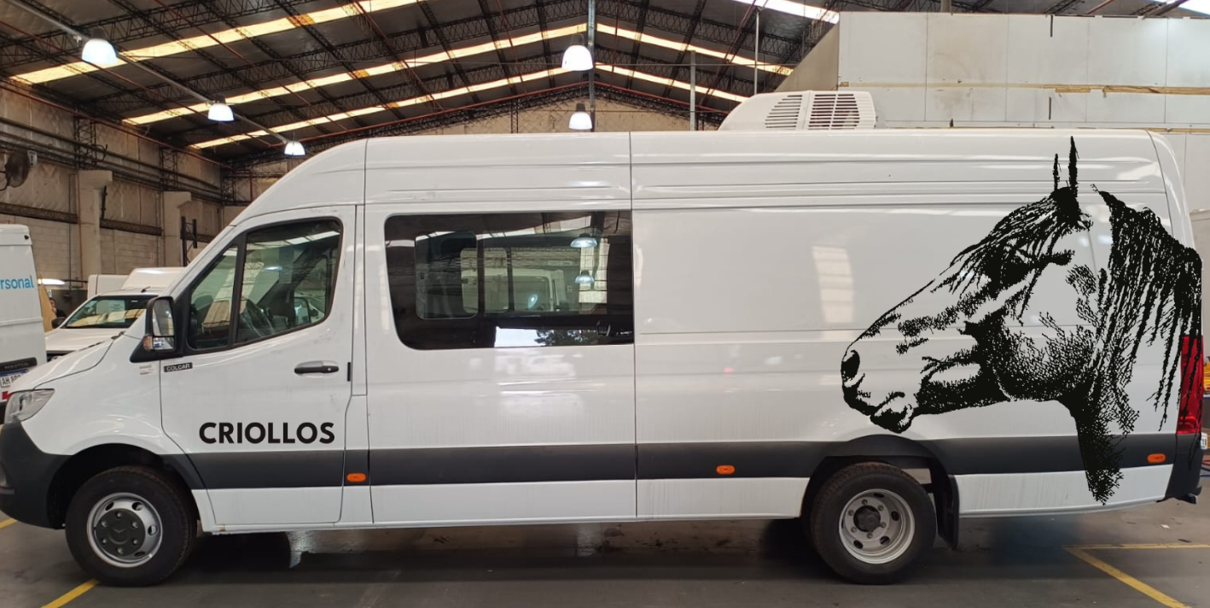

La camioneta sale mañana y debuta en la Soc. Rural de Gualeguaychu para la carga de los animales que van a ir a Montevideo y luego sigue camino a Expo FICCC con la presencia institucional dentro del Prado.

- Tarifario Anuario 2026:
Se presenta el tarifario propuesto para las publicidades del anuario 2026:
Cabañas Negocios Particulares



- Correspondencia:
- Se recibió el siguiente reconocimiento a Cabaña Las Aguilas: “Por todo ello, el CONCEJO MUNICIPAL DE FIRMAT, en uso de sus facultades y atribuciones:
R E S U E L V E
ARTÍCULO 1º: Declara de Interés del Concejo Municipal de Firmat el logro obtenido por la Cabaña "Las Águilas" en la muestra internacional "Nuestros Caballos 2026", donde obtuvieron el prestigioso "Freno de Alpaca" con los ejemplares Pya Guazú Escudo, y la mención especial para Contrafuego Libertad; logrando así la histórica clasificación de ambos ejemplares al Mundial de la disciplina a desarrollarse en la República Oriental del Uruguay.
ARTÍCULO 2º: Exprésese el reconocimiento al entrenador Pedro Garziera y a todo su equipo de trabajo por la destacada labor, profesionalismo al representar la ciudad en ámbitos nacionales e internacionales. -
ARTÍCULO 3º: Envíese copia de la presente a la Asociación de Criadores de Caballos Criollos (ACCC). -
ARTÍCULO 4º: Comuníquese al Departamento Ejecutivo Municipal, regístrese, publíquese y archívese. –
DADA EN LA SALA DE SESIONES DEL CONCEJO MUNICIPAL DE FIRMAT A LOS NUEVE DÍAS DEL MES DE ABRIL DE DOS MIL VEINTISEIS. -
- Inspección de animales importados: El Sr. Mariano Oneto envió las siguientes inspecciones:
el pasado 12 de abril de 2026. Los mismos se encontraban en la central de reproducción de Hartwig Fertilidade en la ciudad de Pelotas Rio Grande Brasil.
Los mismos se detallan a continuación y se encuentran aprobados según inspección.
Ponteiro da Vendramin 1,485 1,85 0,205
Serena de Santa Edwiges 1,365 1,83 0,19
Olímpica de Santa Edwiges 1,415 1,76 0,185
Munição de Santa Edwiges 1,38 1,78 0,19
Safira de Santa Edwiges 1,40 1,85 0,20
Picardia de Santa Edwiges 1,40 1,90 0,20
Sigilosa de Santa Edwiges 1,41 1,85 0,19
Apolo da Hartwig 1,37 1,62 0,18 (tiene que medir nuevamente al animal a los 2 años, luego podrá ser dado de alta en RRGG)
Sisuda de Santa Edwiges 1,475 1,80 0,20
Quincha de Santa Edwiges 1,39 1,93 0,185

Siendo las 19:55 hs. se da por finalizada la reunión y se convoca para el próximo lunes 18 de mayo a las 17:30 hs.

